2021年第58期
我州在“大河上下—第十三届黄河流域
九省区摄影作品展”再创佳绩

2021年9月，由中国艺术摄影学会牵头，黄河流域九省（区）文化和旅游厅共同主办的“大河上下”第十三届黄河流域九省区摄影作品展获奖作品已正式公示结束。在我馆的积极组织和各位摄影家的努力下，我州在本次展览中斩获佳绩，共有6位作者的6件作品入选第十三届黄河流域九省区摄影作品展，其中王庆新《塔林晨雾》获得二等奖、李刚《曼扎塘湿地风光》、用旦《筑新房》、喻林斌 《雪中幻影》获得三等奖、纳么玖《高原村貌》、 陶波《雄鹰》获得优秀奖。本次展览，四川省共征集全省摄影作品2000余件，共计有30件作品获奖，我州占四川省全部获奖作品总数的20%。

阿坝州文化馆（州美术馆、州非遗中心）
2021年9月22日

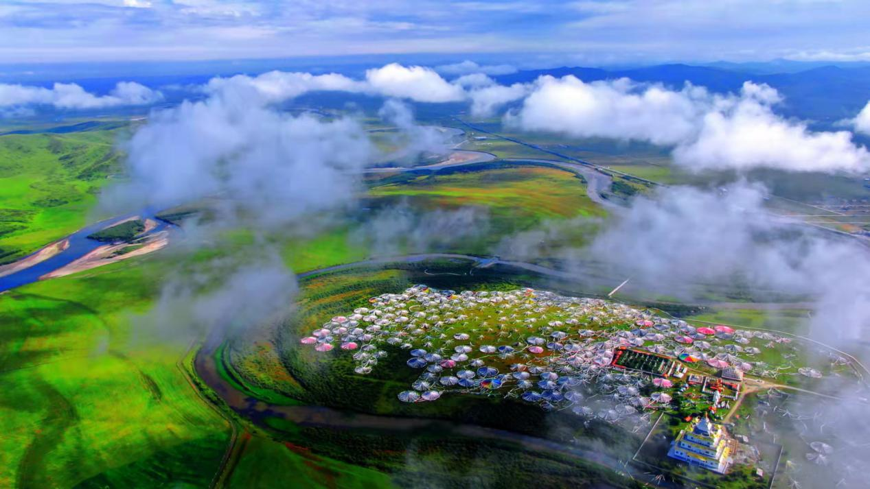
《塔林晨雾》 王庆新 二等奖
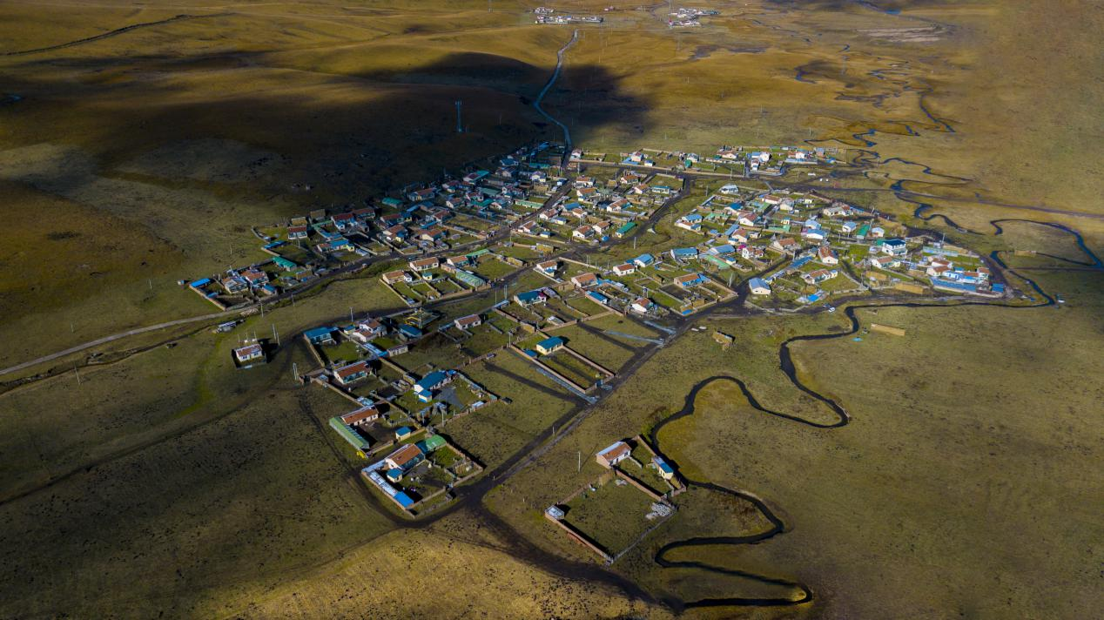
《高原村貌》 纳么玖 优秀奖

